勾选SDK选项后，实时模式下3D视图的左下角可实时显示出延迟时间和单位，关闭SDK功能则不会显示出延迟时间信息，在后处理模式中不会实时显示SDK延迟时间。
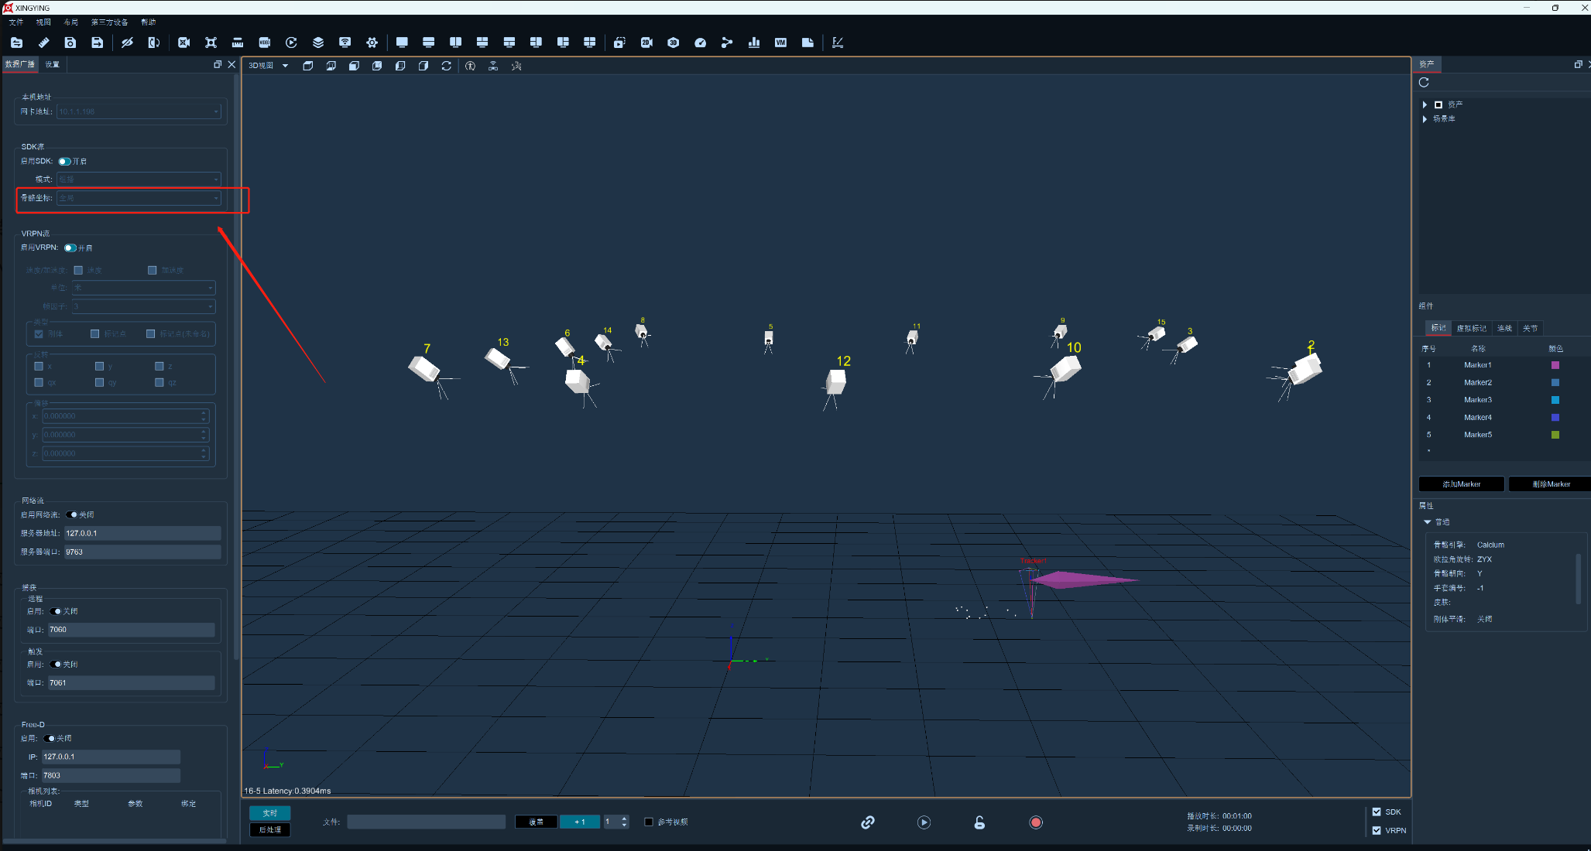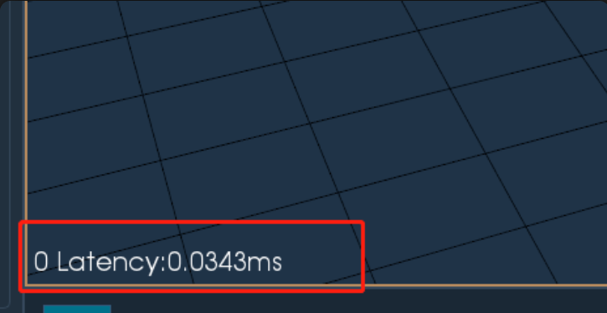
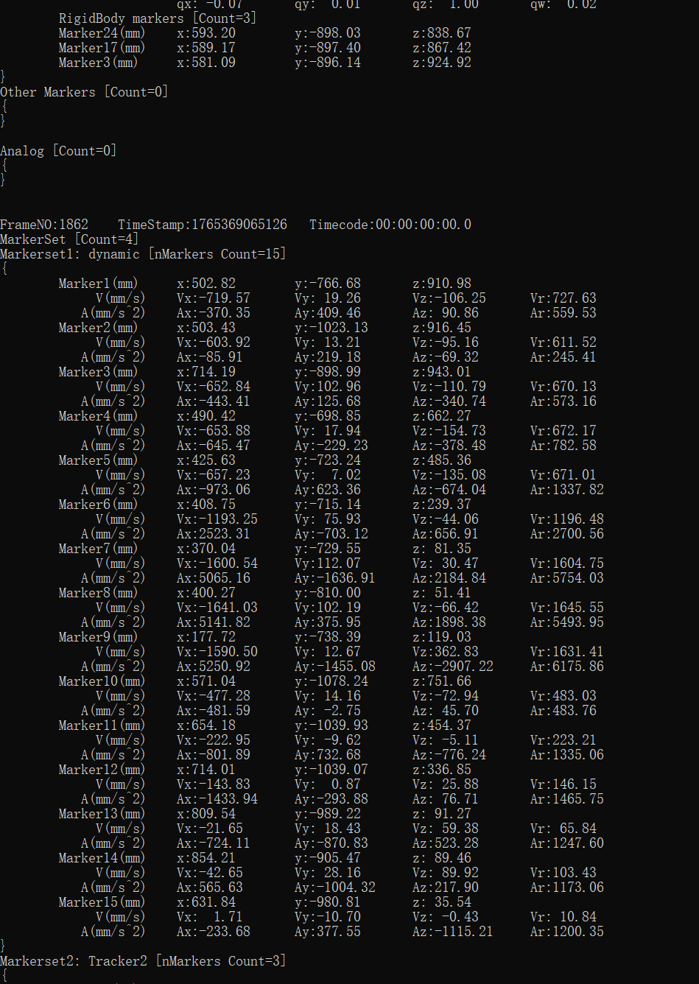

VRPN可分为三种类型：“刚体、标记点、未命名标记点”。实时模式或后处理模式都可以使用VRPN传输数据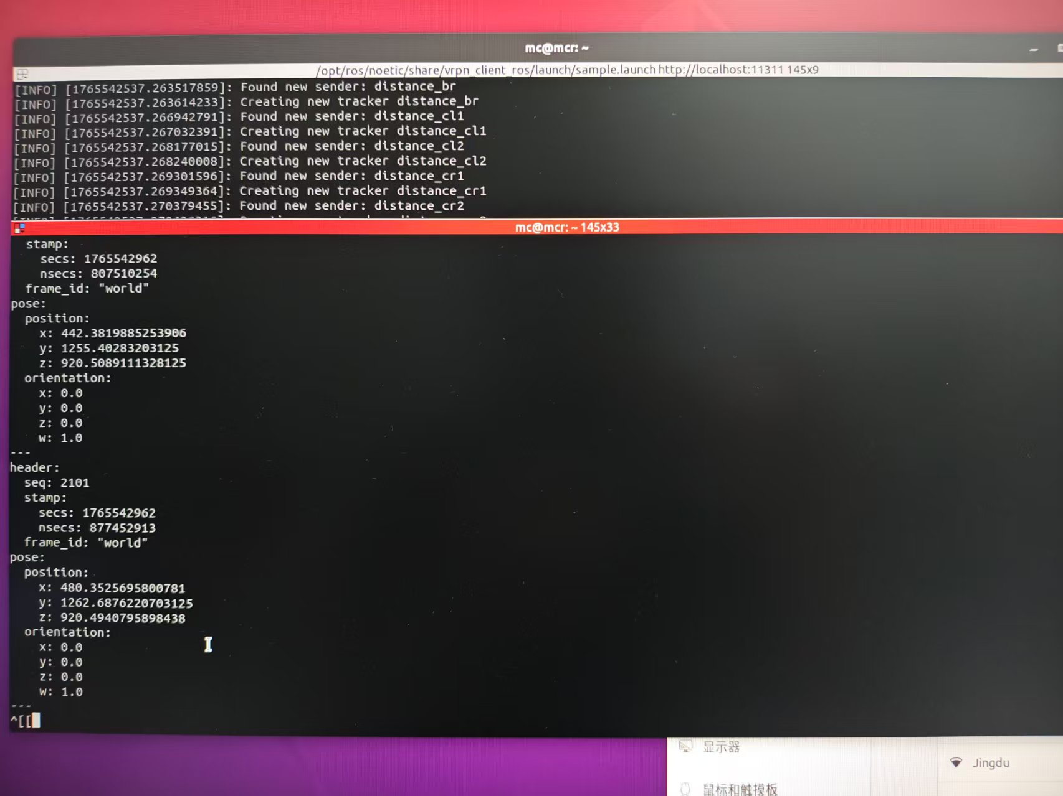
打印出的“Pose”下的“Positition”表示Markerset的位置信息，“orientation”表示Markerset的方向旋转信息。
只有勾选了“刚体”类型的时候，Ros中才会打印出“orientation”的数据，勾选“标记点、标记点(未命名)”类型“orientation”不会打印数据。

